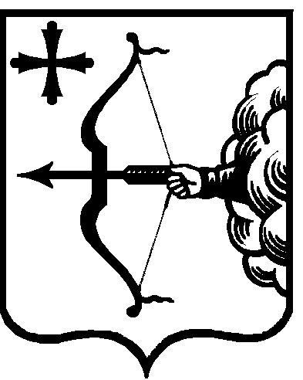

|  |  |  |  |  |
| --- | --- | --- | --- | --- |
| ПРАВИТЕЛЬСТВО КИРОВСКОЙ ОБЛАСТИ  ПОСТАНОВЛЕНИЕ | | | | |
| 17.02.2022 | |  | № | 54-П |
| г. Киров | | | | |

**О внесении изменений в постановление Правительства  
Кировской области от 26.12.2019 № 724-П**

Правительство Кировской области ПОСТАНОВЛЯЕТ:

1. Внести в раздел 3 «Предоставление и распределение субсидий» Правил, устанавливающих общие требования к формированию, предоставлению и распределению субсидий местным бюджетам из областного бюджета, утвержденных постановлением Правительства Кировской области от 26.12.2019 № 724-П «О формировании, предоставлении и распределении субсидий местным бюджетам из областного бюджета», следующие изменения:

1.1. В пункте 3.5:

1.1.1. В подпункте 3.5.4:

1.1.1.1. В абзаце втором слова «муниципальных контрактов (договоров)» заменить словами «муниципальных контрактов (контрактов, договоров)».

1.1.1.2. В абзаце третьем слова «пунктов 1, 2, 4, 5, 6, 8, 9, 11, 17, 19 и 31» исключить.

1.1.1.3. В абзаце четвертом слово «путем» заменить словами «по результатам».

1.1.1.4. Абзац пятый изложить в следующей редакции:

«финансовое обеспечение которых осуществляется за счет субсидии из областного бюджета местным бюджетам на софинансирование инициативных проектов по развитию общественной инфраструктуры муниципальных образований Кировской области».

1.1.2. Подпункт 3.5.5 изложить в следующей редакции:

«3.5.5. Непревышение в муниципальных контрактах (контрактах, договорах) на текущий и капитальный ремонт, на реконструкцию и капитальное строительство, финансовое обеспечение которых полностью или частично осуществляется за счет субсидий, имеющих целевое назначение, размера авансовых платежей, составляющего не более 20% суммы соответствующего муниципального контракта (контракта, договора), но не более лимитов бюджетных обязательств на соответствующий финансовый год, доведенных до получателей средств местного бюджета».

1.1.3. В подпункте 3.5.7:

1.1.3.1. В абзаце втором слова «муниципальных контрактов (договоров)» заменить словами «муниципальных контрактов (контрактов, договоров)».

1.1.3.2. Абзац третий исключить.

1.1.3.3. Абзац «финансовое обеспечение которых осуществляется за счет субсидии из областного бюджета местным бюджетам на софинансирование инвестиционных программ и проектов развития общественной инфраструктуры муниципальных образований в Кировской области;» изложить в следующей редакции:

«финансовое обеспечение которых осуществляется за счет субсидии из областного бюджета местным бюджетам на софинансирование инициативных проектов по развитию общественной инфраструктуры муниципальных образований Кировской области;».

1.1.4. Подпункт 3.5.8 изложить в следующей редакции:

«3.5.8. Проведение Кировским областным государственным казенным учреждением «Дорожный комитет Кировской области» (если иное не установлено нормативными правовыми актами Правительства Российской Федерации) строительного контроля в соответствии с установленным Правительством Российской Федерации порядком и договорами, заключаемыми на безвозмездной основе, по объектам строительства, реконструкции, капитального ремонта и ремонта автомобильных дорог общего пользования местного значения, финансовое обеспечение которых осуществляется за счет субсидий.

Данное условие не распространяется на субсидии, предоставляемые на софинансирование муниципальных контрактов (контрактов, договоров):

заключенных до 01.01.2022;

финансовое обеспечение которых осуществляется за счет субсидии из областного бюджета местным бюджетам на софинансирование инициативных проектов по развитию общественной инфраструктуры муниципальных образований Кировской области».

1.2. Подпункт 3.10.1.4 подпункта 3.10.1 пункта 3.10 изложить в следующей редакции:

«3.10.1.4. Если получателями субсидий в порядке и на основании документов, установленных муниципальными контрактами (контрактами, договорами), в целях софинансирования которых предоставляются субсидии, работы (услуги), не соответствующие условиям таких муниципальных контрактов (контрактов, договоров), не приняты, то установленные настоящими Правилами меры ответственности не применяются».

2. Настоящее постановление вступает в силу после его официального опубликования и распространяется на правоотношения, возникшие с 01.01.2022.

Председатель Правительства

Кировской области А.А. Чурин